**Lab 6 – Azure Storage 파일 조회**

# Exercise 1

이번 작업에서는 Serveless SQLPOOL 을 이용하여 Azure Storage 에 있는 CSV, JSON, Parquet 파일을 조회 합니다.(각 파일은 Azure Storage 에 있다고 가정)

1. **개발 Hub** 로 이동하여 연결 대상은 **기본 제공**, 데이터베이스 사용은 **master**를 선택 후 **10_Select_From_CSV** SQL 스크립트를 **실행** 후 결과를 확인합니다.

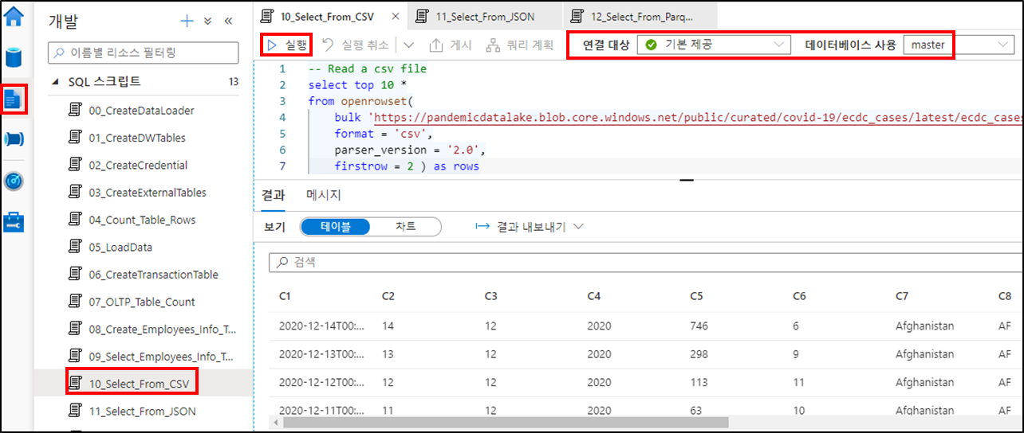

1. 이번에는 **11_Select_From_JSON** SQL 스크립트를 **실행** 후 결과를 확인합니다.

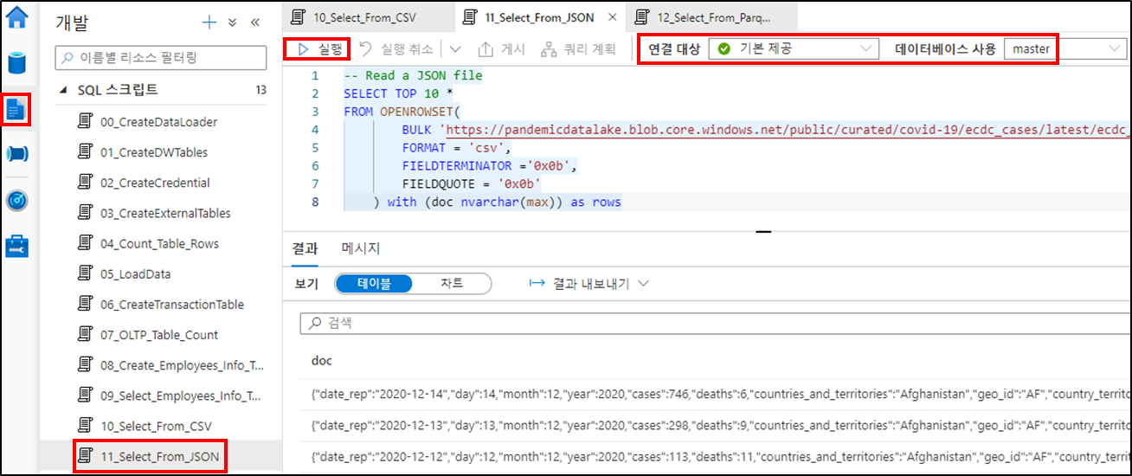

1. 마지막으로 **12_Select_From_Parquet** SQL 스크립트를 실행 후 결과를 확인합니다.

